# 1

$$将此非线性规划问题化为标准型，得$$

$$min-b^{T}x, x∈R^{n}$$

$$s.t. 1-x^{T}x≥0$$

$$KKT条件为\left\{\begin{aligned}-b+wx=0 \\ w\left(1-x^{T}x\right)=0 \\ w≥0\end{aligned}\right.$$

$$得KKT点为 x=\frac{b}{|\left|b\right||}，且此规划为凸规划，∴此点满足最优性充分条件$$

# 2

$$经过观察可知，f是线性函数，可行域是半空间和圆的交集，是凸集，∴是个凸规划$$

$$∴必存在最优解，且在边界达到，将原问题化为$$

$$\min{c^{T}x}$$

$$s.t. Ax=0$$

$$-x^{T}x+r^{2}=0$$

$$KKT条件\left\{\begin{aligned}c-A^{T}v+2v_{m+1}x=0 \\ Ax=0 \\ -x^{T}x+r^{2}=0\end{aligned}\right.$$

$$解得f_{min}=-r\sqrt{c^{T}\left(c-A^{T}v\right)}$$

$$最优解x=\frac{r^{2}}{f_{min}}(c-A^{T}v)(f_{min}≠0)$$

$$当c=A^{T}v时，f_{min}=0,此时最优解不唯一$$

# 3

$$先求梯度$$

$$∇f\left(x\right)=\left[\begin{aligned}0 \\ 1\end{aligned}\right],∇g\left(x\right)=\left[\begin{aligned}-2x_{1} \\ -2\left(x_{2}-4\right)\end{aligned}\right],∇h\left(x\right)=\left[\begin{aligned}2\left(x_{1}-2\right) \\ 2(x_{2}-3)\end{aligned}\right]$$

$$Lagrange函数L\left(x,w,v\right)=x_{2}-w\left(-x_{1}^{2}-{\left(x_{2}-4\right)}^{2}+16\right)-v({\left(x_{1}-2\right)}^{2}+{\left(x_{2}-3\right)}^{2}-13)$$

$$∇_{x}^{2}L\left(x,w,v\right)=\left[\begin{matrix}2(w-v) & 0 \\ 0 & 2(w-v)\end{matrix}\right]$$

$$对x^{\left(1\right)}=\left[\begin{aligned}0 \\ 0\end{aligned}\right]来说，两个约束都是active constraint$$

$$KKT条件为\left\{\begin{aligned}4v=0 \\ 1-8w+6v=0 \\ w≥0\end{aligned}\right.$$

$$解得w=\frac{1}{8}>0,v=0,因此满足一阶必要条件$$

$$令\left\{\begin{aligned}∇g{\left(x^{\left(1\right)}\right)}^{T}d=0 \\ ∇h{\left(x^{\left(1\right)}\right)}^{T}d=0\end{aligned}，解得d=0\right.$$

$$即方向集G=\left\{d | d≠0,∇g{\left(x^{\left(1\right)}\right)}^{T}d=0,∇h{\left(x^{\left(1\right)}\right)}^{T}d=0\right\}=∅,∴x^{(1)}是局部最优解$$

$$对x^{(2)}={\left(\frac{16}{5},\frac{32}{5}\right)}^{T}，两个约束都是active constraint$$

$$∇f\left(x^{\left(2\right)}\right)={\left(0,1\right)}^{T},∇g\left(x^{\left(2\right)}\right)={\left(-\frac{32}{5},-\frac{24}{5}\right)}^{T},∇h\left(x^{\left(2\right)}\right)={\left(\frac{12}{5},\frac{34}{5}\right)}^{T}$$

$$KKT条件\left\{\begin{aligned}\frac{32}{5}w-\frac{12}{5}v=0 \\ 1+\frac{24}{5}w-\frac{34}{5}v=0 \\ w≥0\end{aligned}\right.的解为w=\frac{3}{40}>0,v=\frac{1}{5},∴x^{\left(2\right)}是KKT点$$

$$方向集\left\{\begin{aligned}∇g{\left(x^{\left(2\right)}\right)}^{T}d=0 \\ ∇h{\left(x^{\left(2\right)}\right)}^{T}d=0\end{aligned}，解得d=0\right.,∴x^{(2)}是局部最优解$$

$$对x^{(3)}={\left(2,3+\sqrt{13}\right)}^{T}，只有等式约束是active constraint$$

$$KKT条件1-2\sqrt{13}v=0⇒v=\frac{\sqrt{13}}{26}$$

$$方向集G=\{d|d=\left[\begin{aligned}d_{1} \\ 0\end{aligned}\right],d_{1}≠0\}$$

$$Lagrange函数的Hessian矩阵∇_{x}^{2}L\left(x^{\left(3\right)},w,v\right)=\left[\begin{matrix}-2v & 0 \\ 0 & -2v\end{matrix}\right]=\left[\begin{matrix}-\frac{1}{\sqrt{13}} & 0 \\ 0 & -\frac{1}{\sqrt{13}}\end{matrix}\right]$$

$$d^{T}∇_{x}^{2}L\left(x^{\left(3\right)},w,v\right)d=\left(d_{1},0\right)\left[\begin{matrix}-\frac{1}{\sqrt{13}} & 0 \\ 0 & -\frac{1}{\sqrt{13}}\end{matrix}\right]\left[\begin{aligned}d_{1} \\ 0\end{aligned}\right]=-\frac{1}{\sqrt{13}}d_{1}^{2}<0,∴x^{\left(3\right)}不满足二阶条件，不是局部最优解$$

# 4

$$令目标函数=f\left(x\right),等式约束=h\left(x\right)$$

$$∇f\left(x\right)=\left[\begin{aligned}x_{1}-1 \\ x_{2}\end{aligned}\right],∇h\left(x\right)=\left[\begin{aligned}-1 \\ 2βx_{2}\end{aligned}\right]$$

$$Lagrange函数为L\left(x,v\right)=\frac{1}{2}\left({\left(x_{1}-1\right)}^{2}+x_{2}^{2}\right)-v(-x_{1}+βx_{2}^{2})$$

$$∇_{x}^{2}L\left(x,v\right)=\left[\begin{matrix}1 & 0 \\ 0 & 1-2βv\end{matrix}\right]$$

$$KKT条件\left\{\begin{aligned}x_{1}-1+v=0 \\ x_{2}-2βvx_{2}=0\end{aligned},将x={\left(0,0\right)}^{T},得v=1\right.$$

$$方向集G=\left\{d | d=\left[\begin{aligned}0 \\ d_{2}\end{aligned}\right]\right\}$$

$$d^{T}∇_{x}^{2}L\left(x,v\right)d=\left(1-2β\right)d_{2}^{2}>0⇒β<\frac{1}{2}$$

$$当β=\frac{1}{2}时，原问题=\min{\frac{1}{2}\left(x_{1}^{2}+1\right)}$$

$$易知当x_{1}=0时，原问题取得极小值.综上，当β≤\frac{1}{2}时，\overline{x}是最优解$$

# 5

## (1)

$$最优性条件法：令f\left(x\right)=目标函数，g\left(x\right)=不等式约束$$

$$∴∇f\left(x\right)=\left[\begin{aligned}2\left(x_{1}-1\right) \\ 2\left(x_{2}+1\right)\end{aligned}\right],∇g\left(x\right)=\left[\begin{aligned}-1 \\ 1\end{aligned}\right]$$

$$KKT条件\left\{\begin{aligned}2\left(x_{1}-1\right)+w=0 \\ 2\left(x_{2}+1\right)-w=0 \\ w\left(-x_{1}+x_{2}-1\right)=0 \\ w≥0 \\ -x_{1}+x_{2}-1≥0\end{aligned},解得x={\left(-\frac{1}{2},\frac{1}{2}\right)}^{T},w=3,f_{min}=\frac{9}{2}\right.$$

$$图解法：$$

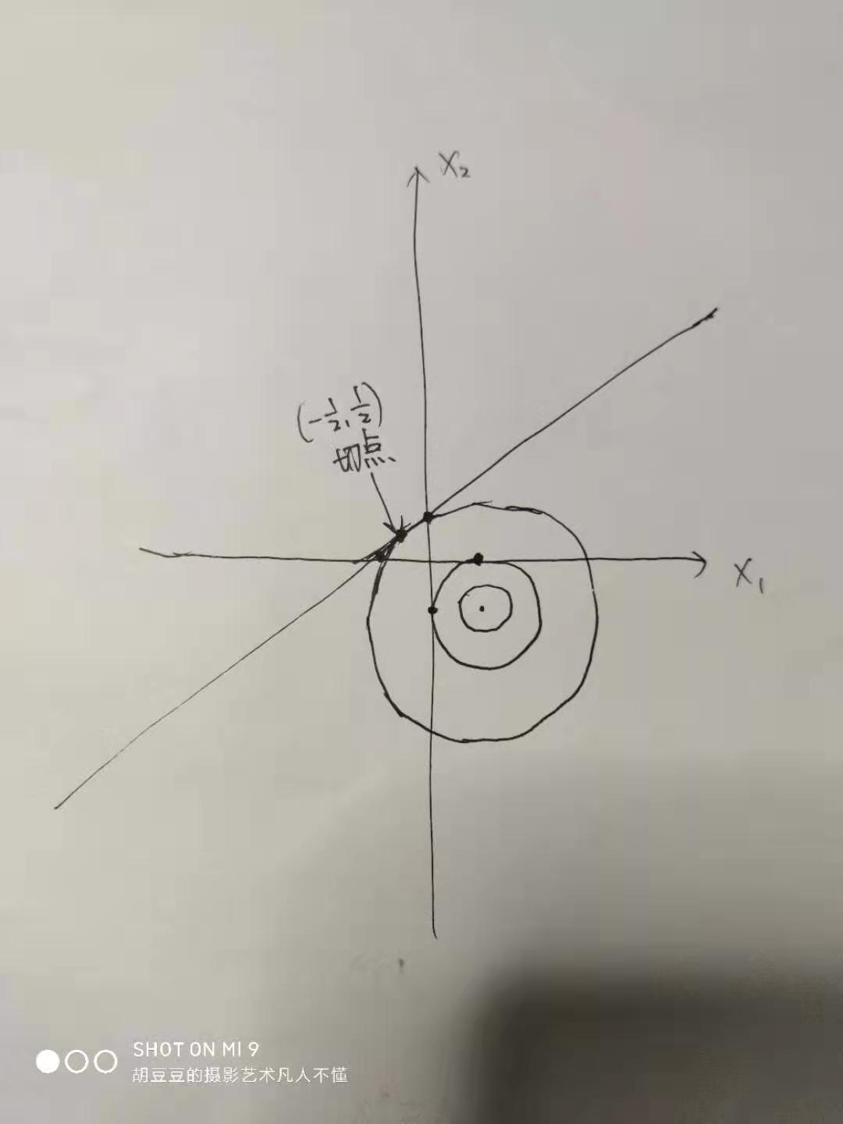

*如图，切点为最优解 $x={\left(-\frac{1}{2},\frac{1}{2}\right)}^{T},最优值为\frac{9}{2}$*

## (2)

$$Lagrange函数L\left(x,w\right)={\left(x_{1}-1\right)}^{2}+{\left(x_{2}+1\right)}^{2}-w\left(-x_{1}+x_{2}-1\right)$$

$$对偶问题的目标函数θ\left(w\right)=\inf\left\{{\left(x_{1}-1\right)}^{2}+{\left(x_{2}+1\right)}^{2}-w\left(-x_{1}+x_{2}-1\right) | x∈R^{2}\right\}=\inf\left\{x_{1}^{2}-2x_{1}+wx_{1}\right\}+\inf\left\{x_{2}^{2}+2x_{2}-wx_{2}\right\}+w+2$$

$$令w≥0$$

$$则\inf\left\{x_{1}^{2}-2x_{1}+wx_{1}\right\}=-\frac{1}{4}\left(w^{2}-4w+4\right)=\inf\left\{x_{2}^{2}+2x_{2}-wx_{2}\right\}$$

$$θ\left(w\right)=-\frac{1}{2}w^{2}+3w,对偶问题为$$

$$max-\frac{1}{2}w^{2}+3w$$

$$s.t. w≥0$$